绝密★考试结束前
全国2013年4月高等教育自学考试
管理系统中计算机应用试题
课程代码：00051[最新年份咨询qq593777558]
1.答题前，考生务必将自己的考试课程名称、姓名、准考证号用黑色字迹的签字笔或钢笔填写答题纸规定的位置上。
2.每小题选出答案后，用2B铅笔把答题纸上对应题目的答案标号涂黑。如需改动，用橡皮擦干净后，再选涂其他答案标号。不能答试题卷上。
一、单项选择题(本大题共30小题，每小题1分，共30分)
每小题列出的四个备选项中只有一个是符合题目要求的，请将其选出并将“答题纸”的相
1．管理系统的计算机应用中，能提供决策支持的系统是[[微信公众号：ikaoti]
A.EDP
B.MIS
C.DSS
D.TPS
2．管理系统中，管理信息的价值
A.很高
B.很低
C.因人而异
D.无法确定
3．对信息和数据的正确描述是
A.数据是逻辑含义
B.数据形式不能变化
C.信息是物理符号
D.信息不随载体变化
4．企业中的信息系统可横向划分为：战略层系统、管理层系统和
A.操作层系统
B.管理信息系统
C.财务层系统[[微信公众号：ikaoti]
D.市场营销系统
5．拉里·朗用“四个适宜”概括了MIS的核心作用，其中之一是将信息
A.传递给适宜的供应商
B.存储到适宜的地点
C.提供给适宜的决策者
D.用适宜的方法加工
6．支持半结构化企业管理决策过程的是
A.业务处理系统
B.供应链系统
C.决策支持系统
D.资源规划系统
7．按网络覆盖范围大小，计算机网络分为：局域网、城域网、广域网和
A.互联网
B.内部网
C.外部网
D.专用网
8．管理信息系统的核心基础是[最新年份咨询qq593777558]
A.数据库系统
B.网络传输技术
C.操作系统
D.信息处理技术
9．划分计算机发展阶段所依据的基本器件主要属于
A.控制器部分
B.运算器部分
C.存储器部分
D.I／O设备部分
10．网络协议有三个关键要素：语义、定时和
A.分层
B.数据
C.代码
D.语法
11．数据仓库的特点包括：面向主题、集成、相对稳定和
A.集中处理
B.面向操作人员[最新年份咨询qq593777558]
C.交互处理
D.反映历史变化
12．SQL语言中，命令动词ALTER属于
A.数据查询
B.数据定义
C.数据操纵
D.数据控制
13．数据库的核心和基础是
A.数据模型
B.概念模型
C.关系模型
D.格式模型
14．构成一个关系数据库的关系只能是
A.一个
B.二个
C.三个
D.一个或多个
15．从一个学生关系中找出某个学生元组的操作属于
A.投影运算
B.选择运算
C.连接运算
D.集合运算
16．信息系统规划的流程包括：战略规划、需求分析、资源分配和
A.系统设计
B.项目规划
C.流程重组
D.资源规划
17．根据诺兰模型，组织中信息系统的发展经过的阶段数是
A.五个
B.六个[[微信公众号：ikaoti]
C.七个
D.八个
18．可行性分析中，能够回答“项目何时能够收回成本”的是
A.技术可行性分析
B.经济可行性分析
C.管理可行性分析
D.法理可行性分析
19．绘制企业的业务流程图时，要尽量具体地描述
A.行业通用业务流程
B.企业组织结构
C.企业独特业务流程
D.企业系统结构
20．与数据流程图相比，数据字典
A.更多描述数据变换
B.更注重系统全貌描述
C.更多描述数据细节
D.更注重编号的规范性
21．信息系统开发过程中，用户
A.仅参与系统实施阶段[最新年份咨询qq593777558]
B.仅参与系统分析阶段
C.仅参与系统设计阶段
D.可参与全过程各阶段
22．E—R图中，将X实体和Y实体的1：n联系转换为相应的关系，这个关系的码是[[微信公众号：ikaoti]
A.Y端实体的码
B.X端实体的码
C.XY端码组合
D.X端或Y端的码
23．对模块内部处理过程进行描述时，决策表属于
A.图形工具
B.表格工具
C.伪码工具
D.逻辑工具
24．为保证数据输入的正确性，不但要保证输入程序正确、操作有效、可查性好，更需要源数据
A.完整
B.正确
C.清晰
D.适宜
25．参与系统实施的用户代表必须具备
A.团队协作意识和责任心
B.企业管理能力
C.系统开发经验和创造力
D.网络管理能力
26．下列选项中，不属于技术性因素影响系统实施效果的是[[微信公众号：ikaoti]
A.软件开发
B.工程建设
C.硬件安装
D.用户培训
27．系统并行切换方式是指
A.新旧系统分期分批运行[[微信公众号：ikaoti]
B.新旧系统同时运行
C.旧系统停止新系统运行
D.新旧系统试点运行
28．数据加密的目的是
A.保护数据内容
B.把原文转换成密文
C.隐秘信息内容
D.利于数据存储传输
29．对用户而言，操作系统的真正安全风险于
A.系统存安全漏洞
B.没有加密措施
C.用户缺乏安全意识
D.可以远程加载
30．软件系统生命周期中延续时间最长、累计工作量最大的活动是
A.系统测试
B.系统验收
C.系统维护
D.系统分析
二、名词解释题(本大题共5小题，每小题3分，共15分)
31．(管理信息)生命周期
32．虚拟企业[最新年份咨询qq593777558]
33．网络协议
34．被参照关系(目标关系)
35．(系统)可靠性
三、简答题(本大题共5小题，每小题5分，共25分)
36．请举例说明移动商务可应用于哪些方面。(至少5种)
37．对现实世界事物的抽象过程建模，应当满足的条件是什么?机器世界数据模型可分为哪两类?
38．简述系统调查的原则。
39．简述结构化设计方法的核心内容。
40．简述系统实施要给用户提供一个什么样的信息系统。
四、应用题(本大题共3小题，每小题10分，共30分)
41．已选定“库存”数据库，其中的数据表“电器”中有4个字段：编码、名称、数量和单价。现要追加两条记录如题41表，请使用SQL语句写出程序。
题41表
编码 | 名称 | 数量 | 单价
Y00123 | 电视机 | 21 | 3280.00
DJ2000 | 豆浆机 | 100
42．某订票系统的数据流程图如题42图，请填空回答：
(1)外部实体模块有________个。
(2)数据处理模块有________个。
(3)F1是________元素。
(4)D2是________元素。
(5)________元素中，可比较不同航空公司票价。
(6)________元素中，可选择机票打印方式。
(7)________元素中，订票人可查询或修改自己的订票单。
题42图
43．当前数据库中创建数据表“电器”，其中有4个字段：编码／字符型／6位，名称／字符型／10位，数量／整型数／4位，单价／浮点数／7位／4,数2位。要求：编码字段是具有唯一性约束的主码，名称字段不能为空，默认值是0000000000，数量字段不能小于0，数量字段和单价字段都可以为空。SQLServer中创建的过程如下，请将下面步骤填空补充完整。
企业管理器中用新建表命令打开 （1） 窗口，“列名”框中按给定字段顺序输入第一个字段名称 （2） ，选择默认数据类型，再修改数据长度为 （3） 。接着输入后面三个字段信息，其中“数量”字段的数据类型应当选择 (4) ，而单价字段的数据类型应当选择 （5） ，并精度框中输入 (6) ，小数位数框中输入2。还要选定编码字段，单击右键打开快捷菜单，再单击 （7） 选项定义主码：再选定名称字段后单击
（8） 框中 （9） 设定该字段不能为空，并 （10） 框中输入0000000000。保存并最后完成数据表的创建。
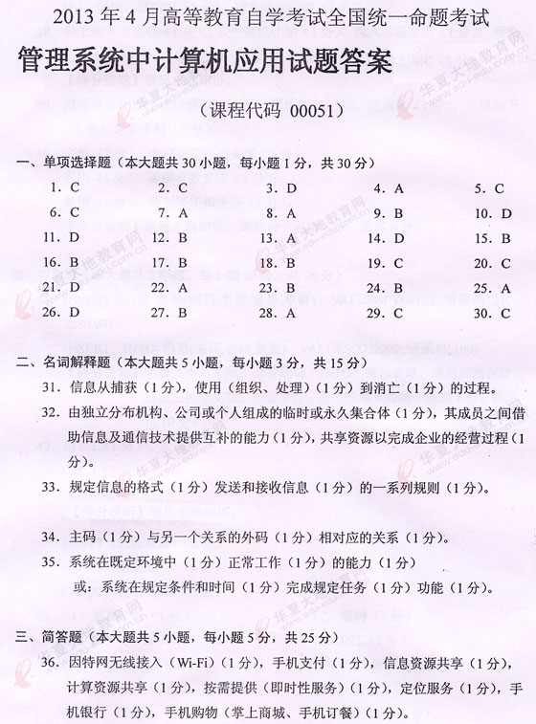
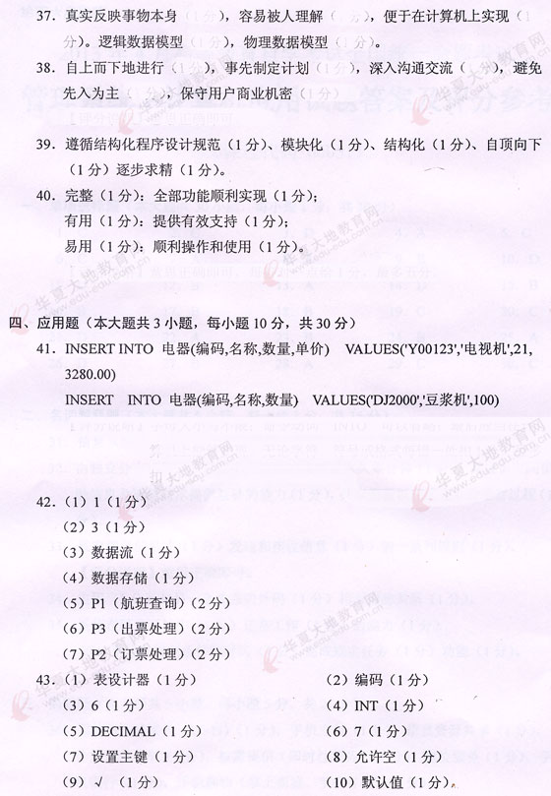[本科目答案页面导航：http://zk.ikaoti.cn/zikao.htm]

